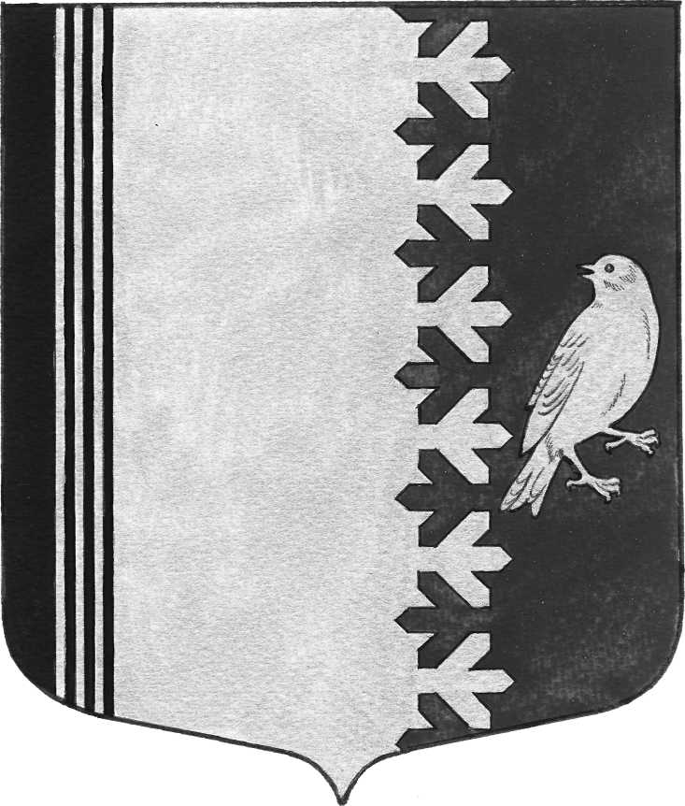

СОВЕТ ДЕПУТАТОВ МУНИЦИПАЛЬНОГО ОБРАЗОВАНИЯ
ШУМСКОЕ СЕЛЬСКОЕ ПОСЕЛЕНИЕ
КИРОВСКОГО МУНИЦИПАЛЬНОГО РАЙОНА
ЛЕНИНГРАДСКОЙ ОБЛАСТИ
ЧЕТВЕРТОГО СОЗЫВА

РЕШЕНИЕ

от 24 ноября 2020 года № 66

Об установлении тарифа на оказание
банных услуг

В соответствии с Федеральным законом от 06.10.2003 № 131-ФЗ «Об общих принципах организации местного самоуправления в Российской Федерации», Уставом муниципального образования Шумское сельское поселение Кировского муниципального района Ленинградской области:

- Установить и ввести в действие с «01» января 2021 г. следующие тарифы на оказание банных услуг:

Наименование услуг | Единица измерения | Тариф, без НДС (руб.)
Банная услуга
Для пенсионеров, инвалидов 1 и 2 группы, учащихся средней общеобразовательной школы дневной формы обучения | 1 посещение | 200 рублей
Иные лица | 1 посещение | 250 рублей
Дети до 7 лет, участники ВОВ, блокадники, лица старше 75 лет. | 1 посещение | бесплатно

2. Признать утратившим силу решение совета депутатов МО Шумское сельское поселение от 19 октября 2018 года № 30 «Об установлении тарифа на оказание банных услуг».
3. Настоящее Решение подлежит официальному опубликованию в газете «Вестник МО Шумское сельское поселение».
4.Настоящее решение вступает в силу с 01 января 2021 года.
5. Контроль за исполнением настоящего Решения отставляю за собой.

Глава муниципального образования В.Л.Ульянов

Разослано: дело, прокуратура г. Кировска, Вестник МО Шумское сельское поселение, МУП «Северное Сияние»

